Site WEB de gestion d’événements

TPI 2016 - Documentation utilisateurs

15/06/2016

Philippe Ku – I.FA-P3B

CFPT - Informatique

Table des matières

[1. EasyPHP 14.1 VC9 4](#_Toc453764899)

[1.1. Installation 4](#_Toc453764900)

[1.2. Gestion de la base de données avec PHPMyAdmin. 4](#_Toc453764901)

[2. Utilisation : Utilisateurs visiteurs 6](#_Toc453764902)

[2.1. L’accueil 6](#_Toc453764903)

[2.2. Détails de l’événement 7](#_Toc453764904)

[2.3. Recherche 7](#_Toc453764905)

[2.4. A propos 8](#_Toc453764906)

[2.5. Inscription 8](#_Toc453764907)

[2.6. Connexion 9](#_Toc453764908)

[3. Utilisation : Utilisateurs authentifiés 10](#_Toc453764909)

[3.1. Ajouter un événement 10](#_Toc453764910)

[3.2. Ajouter un commentaire 11](#_Toc453764911)

[3.3. Modifier mon profil 12](#_Toc453764912)

[3.4. Modifier ou supprimer mes événements 13](#_Toc453764913)

[4. Utilisation : Utilisateur authentifiés (administrateurs) 15](#_Toc453764914)

[4.1. Bloquer, débloquer supprimer 15](#_Toc453764915)

Table d’illustrations

[Figure 1 : Les serveurs sont bien démarrés. 4](#_Toc453764916)

[Figure 2 : Les modules PHP. 4](#_Toc453764917)

[Figure 3 : Importation de la base de données. 4](#_Toc453764918)

[Figure 4 : Réglages de l'insertion. 5](#_Toc453764919)

[Figure 5 : Page d’accueil. 6](#_Toc453764920)

[Figure 6 : Page de détails de l'événement. 7](#_Toc453764921)

[Figure 7 : Page de résultat de la recherche. 7](#_Toc453764922)

[Figure 8 : La page A propos. 8](#_Toc453764923)

[Figure 9 : La page d'inscription. 8](#_Toc453764924)

[Figure 10 : La page de connexion au site. 9](#_Toc453764925)

[Figure 11 : La page d'ajout d'événements. 10](#_Toc453764926)

[Figure 12 : Commenter un événement. 11](#_Toc453764927)

[Figure 13 : La page d'ajout de commentaire. 11](#_Toc453764928)

[Figure 14 : Le profil de l'utilisateur. 12](#_Toc453764929)

[Figure 15 : La page de modification du profil. 13](#_Toc453764930)

[Figure 16 : La gestion des événements. 14](#_Toc453764931)

[Figure 17 : La page de modification d'événement. 14](#_Toc453764932)

[Figure 18 : Gestion des commentaires. 15](#_Toc453764933)

[Figure 19 : Gestion des utilisateurs et des événements. 15](#_Toc453764934)

# EasyPHP 14.1 VC9

## Installation

Dans un premier temps téléchargez et installez EasyPHP 14.1 VC9 à l’adresse suivante :  
<http://www.easyphp.org/>

## Gestion de la base de données avec PHPMyAdmin.

Après avoir installé EasyPHP 14.1 VC9, lancez-le et vérifiez que le serveur Apache et le serveur MySQL sont bien démarrés.

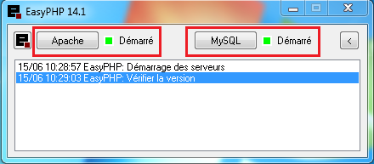

Figure : Les serveurs sont bien démarrés.

Pour accéder à la page d’administration, ouvrez votre navigateur internet et entrez l’adresse suivante : <http://localhost/home/index.php/>

Depuis ici vous aurez accès à de multiples modules de gestion. Mais nous allons nous intéresser uniquement à « Administration MySQL : PhpMyAdmin 4.1.4 ». Cliquez sur « ouvrir » pour vous rendre sur la page de gestion de PhpMyAdmin.

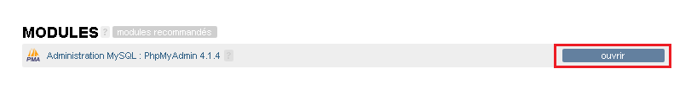

Figure : Les modules PHP.

Une fois dans le module allez sur l’onglet « importer » pour importer votre base de données.

C:\Users\KUP_INFO\Desktop\admin.PNG

Figure : Importation de la base de données.

Vous arrivez ensuite sur le menu d’importation. Il vous suffit ensuite d’aller dans « Parcourir » et de choisir la base que vous souhaitez importer. Et de cliquer sur « Exécuter ».

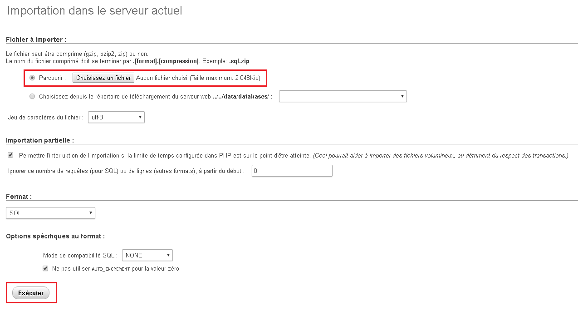

Figure : Réglages de l'insertion.

# Utilisation : Utilisateurs visiteurs

## L’accueil

Lorsque vous arrivez sur la page d’accueil, les événements du jour courant sont affichés. Vous pouvez ensuite utiliser le filtre de date pour les afficher par jour, par semaine ou encore par mois.

Lorsque vous cliquez sur l’image ou sur le lien de détails, vous êtes redirigés sur la page de détails de l’événement.

Vous avez également la possibilité de faire des recherches sur les événements et d’accéder aux différentes pages du site depuis la barre de menu.

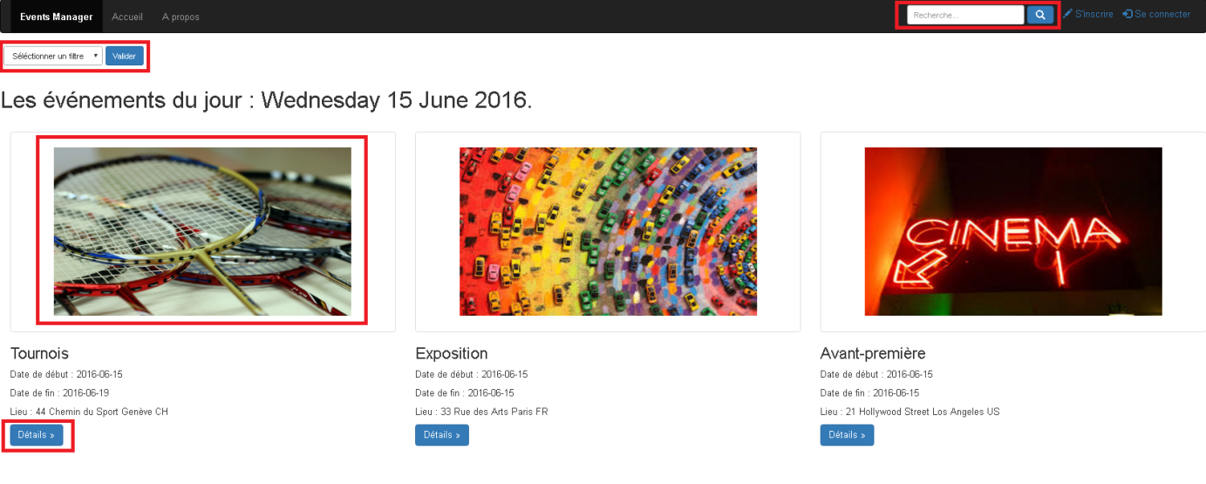

Figure : Page d’accueil.

## Détails de l’événement

Lorsque vous avez cliqué sur l’image ou sur le lien de détails de l’événement, vous êtes redirigés sur la page de détails. Cette page contient des informations plus précises, ainsi que les commentaires qui lui sont attribués.

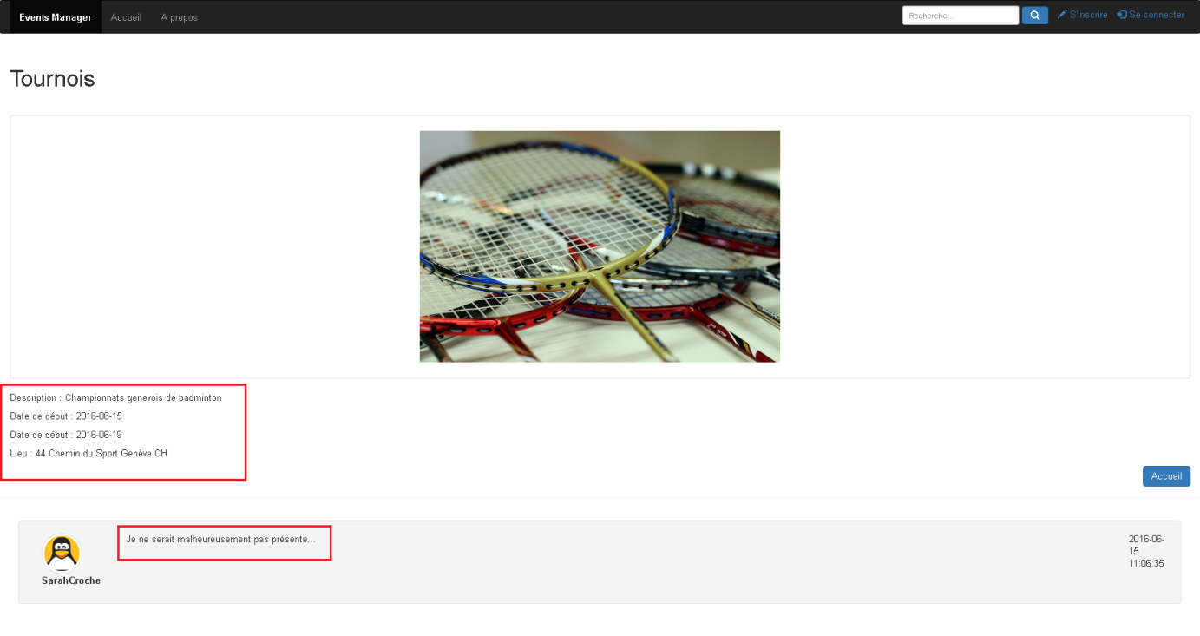

Figure : Page de détails de l'événement.

## Recherche

Elle permet de rechercher les événements selon leurs titres. Vous êtes ensuite redirigés sur une autre page ou seront affiché les résultats de votre recherche.

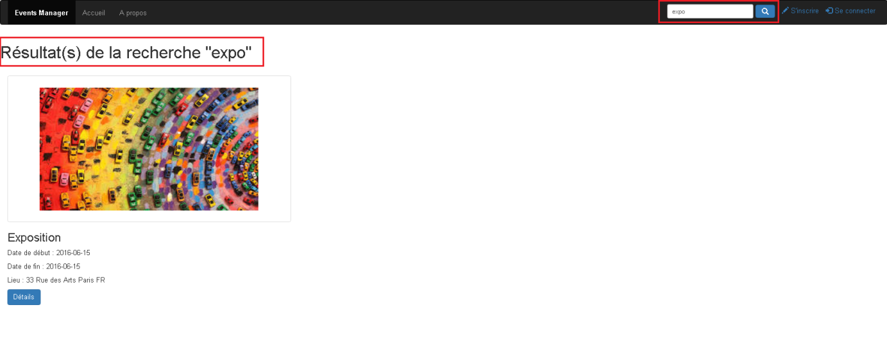

Figure : Page de résultat de la recherche.

## A propos

La page A propos contient des informations sur le site, sur l’auteur et un F.A.Q.

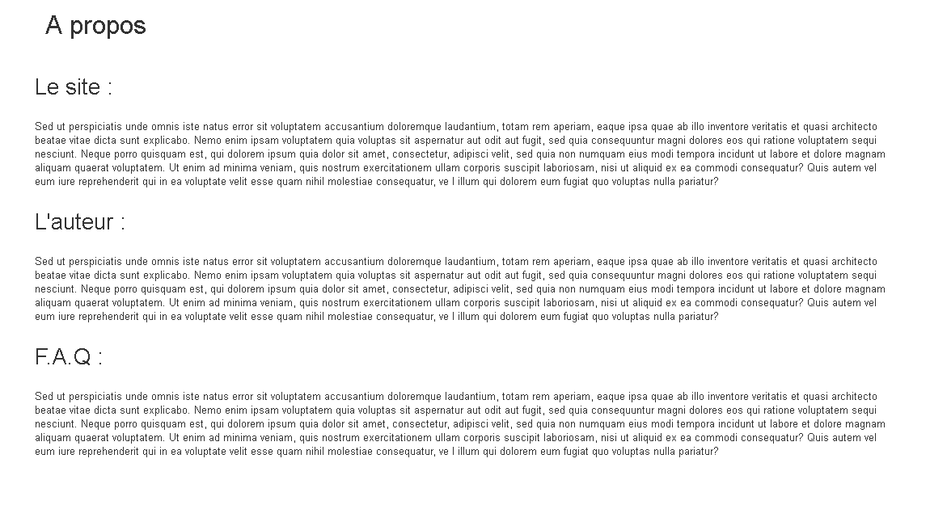

Figure : La page A propos.

## Inscription

La page d’inscription permet de vous créer un compte sur le site. Vous devez entrer une adresse email valide (elle doit contenir un « @ » et un format du type « nomduservice.nomdudomaine » exemple : saracroche@gmail.com). Vous devez aussi entrer un pseudo et un mot de passe avec sa vérification.

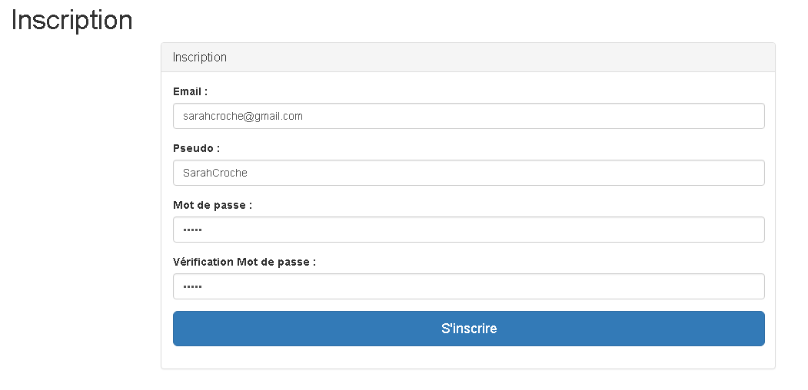

Figure : La page d'inscription.

## Connexion

Cette page va vous permettre de vous connecter au site. Pour ce faire, il vous suffit d’entrer l’email et le mot de passe que vous avez entré lors de votre inscription.

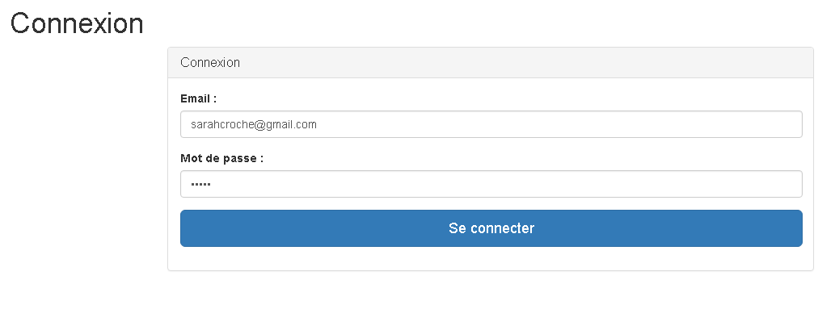

Figure : La page de connexion au site.

# Utilisation : Utilisateurs authentifiés

## Ajouter un événement

Cette page permet d’ajouter un événement au site. Pour ce faire, il faut remplir les différents champs du formulaire (tous les champs doivent être remplis à l’exception de la date de fin). S’il y a une date de fin, elle doit obligatoirement être supérieure ou égale à la date de début.

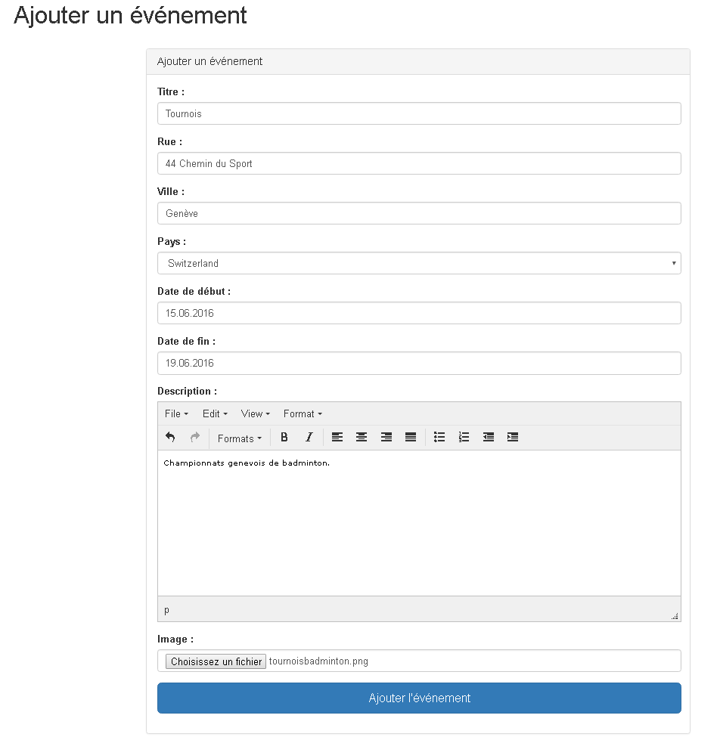

Figure : La page d'ajout d'événements.

## Ajouter un commentaire

Pour ajouter un commentaire, il faut se rendre sur la page de détails de l’événement que l’on souhaite commenter. Il faut ensuite cliquer sur le bouton « Ajouter un commentaire ».

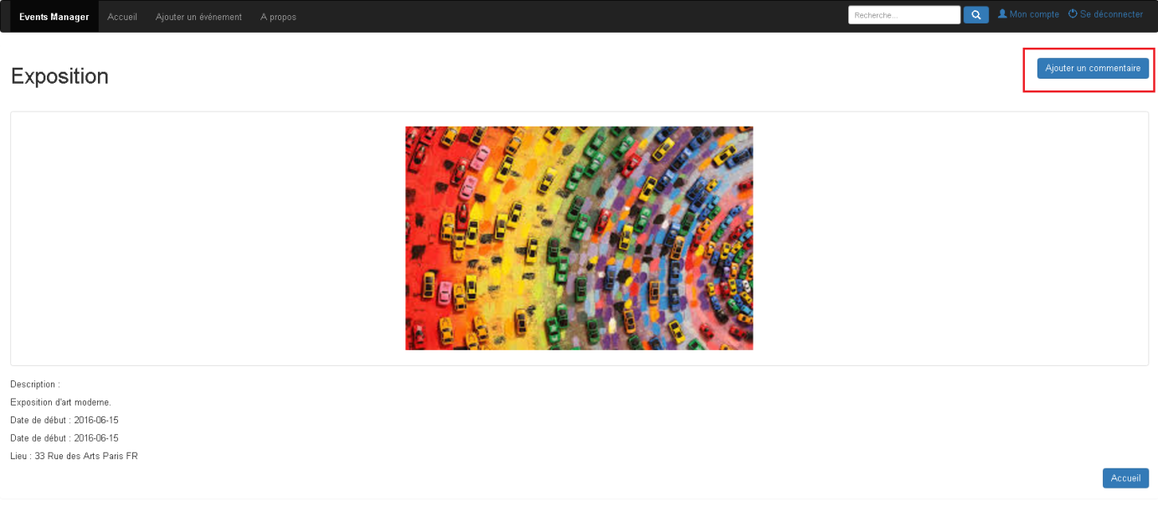

Figure : Commenter un événement.

Une fois le bouton cliqué vous êtes redirigés vers le formulaire d’ajout de commentaires. Vous devez ensuite remplir le formulaire (le texte du commentaire ne peut pas être vide).

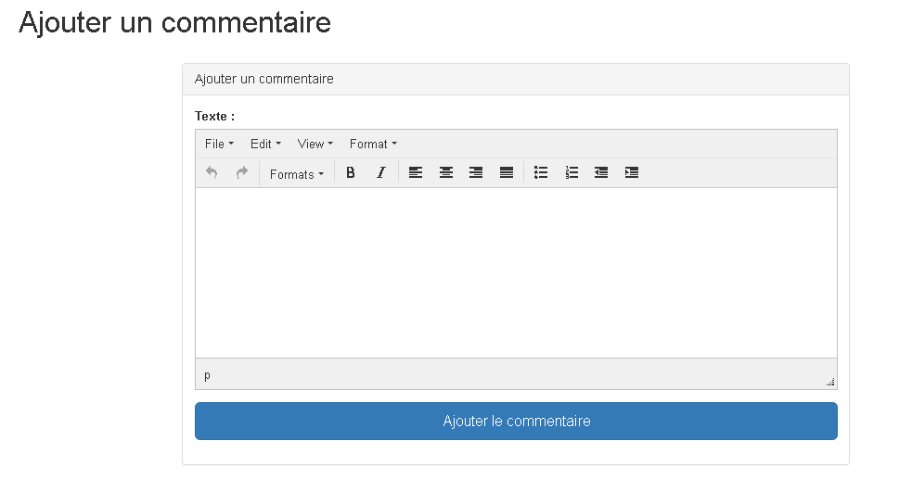

Figure : La page d'ajout de commentaire.

## Modifier mon profil

Pour modifier votre profil rendez-vous sur la page de profil et cliquez sur le bouton « Modifier mon profil ». Vous serez ensuite redirigé vers la page de modification du profil.

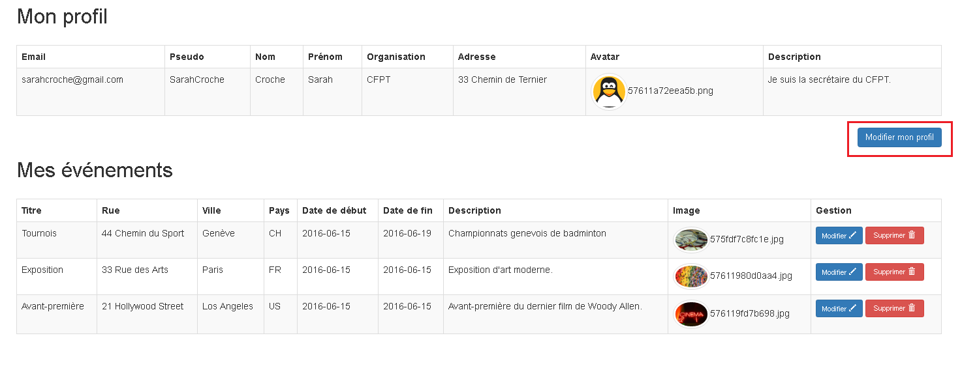

Figure : Le profil de l'utilisateur.

Pour modifier votre profil, il vous suffit de remplir le formulaire ci-dessous. Tous les champs doivent être remplis à l’exception de l’organisation qui peut être vide. Si vous ne souhaitez pas renseigner certaines informations, laissez-les par à la valeur « Non défini » qui est présente par défaut.

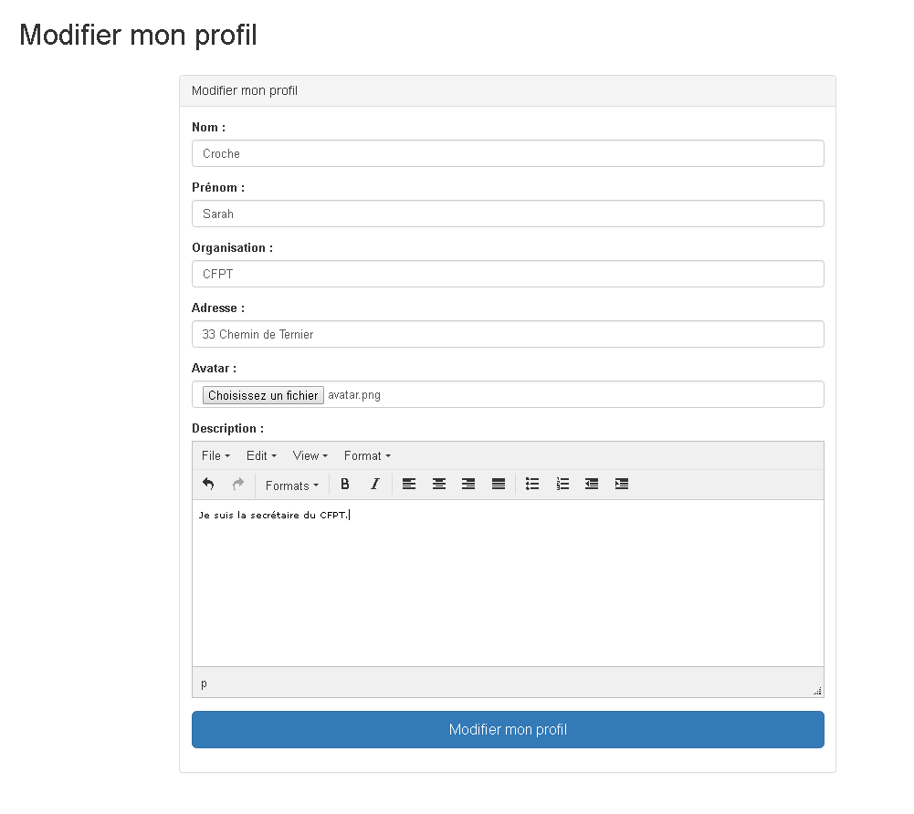

Figure : La page de modification du profil.

## Modifier ou supprimer mes événements

Pour modifier un événement, il vous suffit de cliquer sur le bouton « Modifier » dans la section Mes événements. Il faut ensuite remplir le formulaire ci-dessous. Tous les champs doivent être remplis à l’exception de la date de fin qui peut être vide. S’il y a une date de fin, elle doit obligatoirement être supérieure ou égale à la date de début.

Pour supprimer un événement, il suffit de cliquer sur le bouton « Supprimer » et de valider le message d’avertissement par « OK » pour supprimer ou « Annuler » pour annuler la suppression.

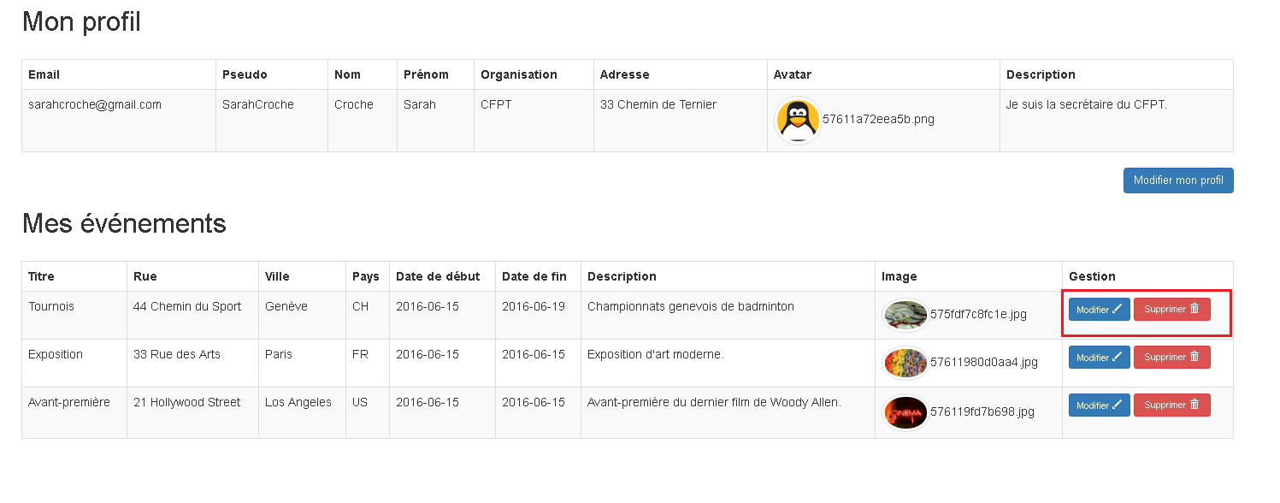

Figure : La gestion des événements.

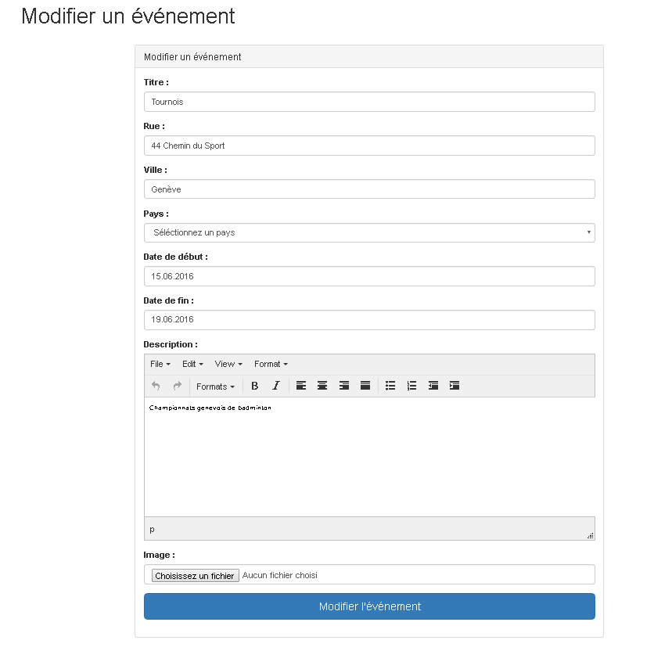

Figure : La page de modification d'événement.

# Utilisation : Utilisateur authentifiés (administrateurs)

## Bloquer, débloquer supprimer

Pour bloquer un commentaire, un utilisateur ou un événement (bloquer signifie qu’il n’est plus visible sur le site), il suffit de cliquer sur le bouton « Bloquer ». Pour débloquer (débloquer signifie qu’il est visible sur le site) cliquer sur le bouton « Débloquer ».

Pour supprimer un commentaire, un événement ou un utilisateur, il suffit de cliquer sur le bouton « Supprimer » et de valider le message d’avertissement par « OK » pour supprimer ou « Annuler » pour annuler la suppression.

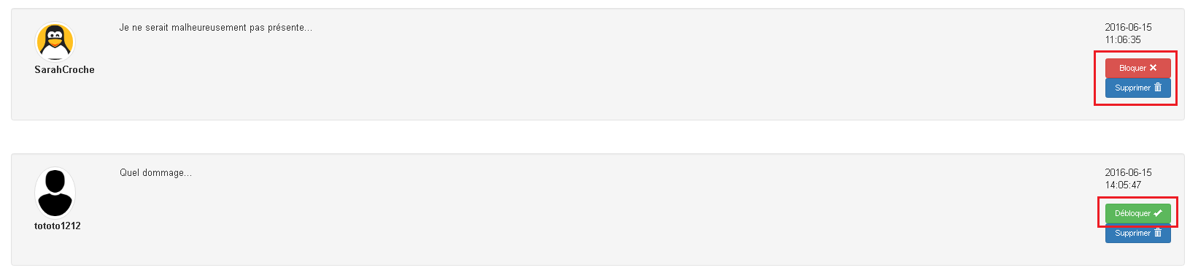

Figure : Gestion des commentaires.

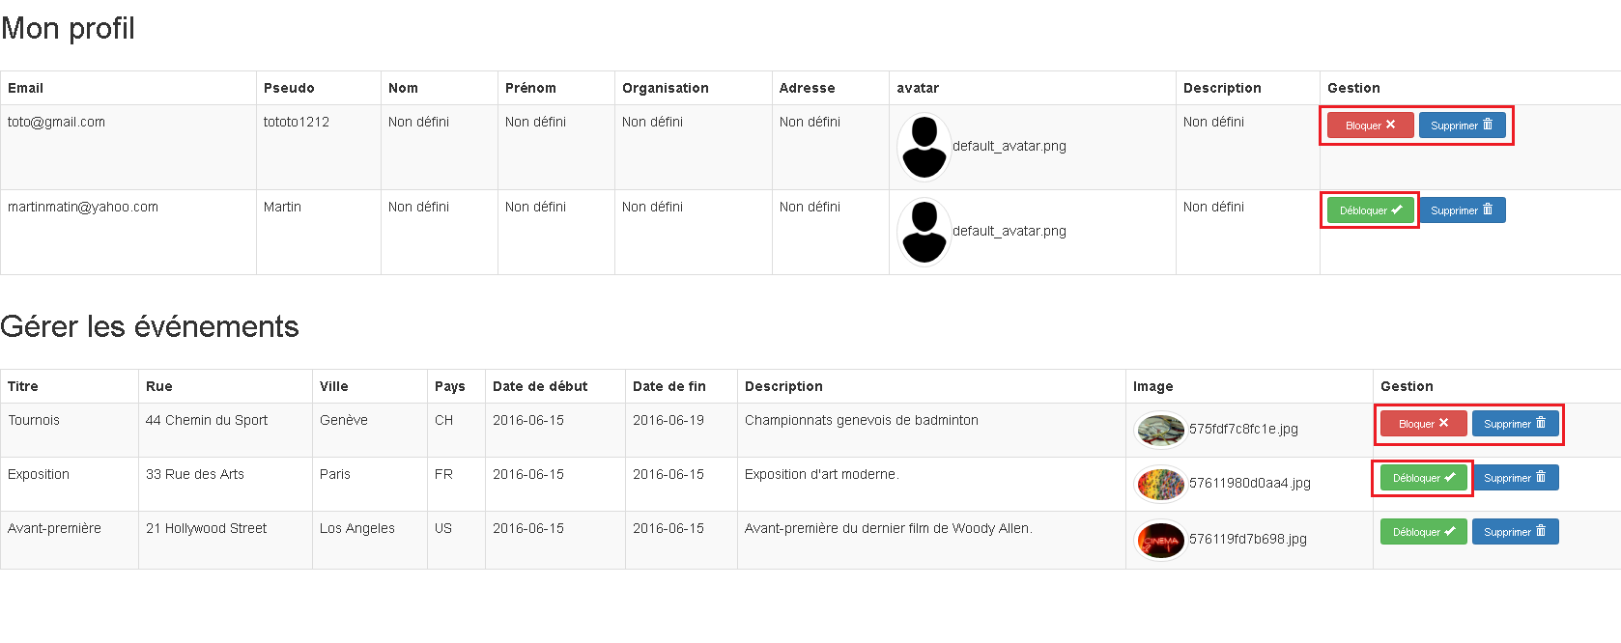

Figure : Gestion des utilisateurs et des événements.